福建省直单位货物（设备）竞价报价文件

附件一：
网上竞价竞价函
致：福建省承诚招标代理有限公司
根据贵方关于 福建省直单位货物（设备）采购、2016-CCZB-FJS011 网上竞价项目及服务的采购文件，签字代表 苏晶霞、销售经理 经正式授权并代表竞价方 福建知鱼科技有限公司、福建省福州市鼓楼区五四北路思儿亭天骅大厦1538单元 参与贵方组织的本此网上竞价活动，并提交以下文件正副本各一份。
（1）竞价一览表
（2）货物简要说明一览表
（3）所供设备及安装质量的保证和售后服务承诺(包括维保)
（4）资格证明文件（企业营业执照、税务登记证、组织机构代码证、法人授权委托书、报价承诺书）
（5）按竞价须知要求提供的全部文件
（6）以 银行转账 形式提交的竞价保证金，金额为 3000 元。
据此函，签字代表宣布同意如下：
1、竞价方将按竞价招标文件规定履行合同责任和义务。
2、竞价方已详细审查全部竞价文件，包括修改文件（如有的话）以及全部参考资料和相关附件。我们完全理解并同意放弃对这方面有不明及误解的权利。
3、保证依据竞价招标文件要求和我公司竞价书的承诺，及时与用户签订供货合同，按竞价书承诺的价格及时向福建省直单位提供高质量的产品和服务。
4、本项目竞价招标文件、竞价方的报价文件包括对售后服务的承诺对我方具有同等约束力。
5、获得竞价供货资格后若无法按约定条款履行义务或有拆、换设备及零件，贵方有权取消我方竞价供货资格，接受按政府采购有关法规对我方的处罚。
- 本竞价有效期自网上竞价报价文件递交截止时间起60个日历日。
7、如果在规定的竞价报价文件递交截止时间后，竞价方在竞价有效期内撤回竞价，其竞价保证金将被没收。
8、与本竞价有关的一切正式往来通讯请寄：
地址：福建省福州市鼓楼区五四北路思儿亭天骅大厦1538单元 邮编： 350000
电话： 0591-87620780 传真： 0591-87620780
竞价代表姓名、职务： 苏晶霞、销售经理
手机： 15260909663
竞价方全称（加盖公章）：福建知鱼科技有限公司
日期 2016年 11 月 14日
附件二：
竞价一览表

竞价方全称（加盖公章）：福建知鱼科技有限公司 竞价项目编号： 2016-CCZB-FJS011
合同包 | 品目号 | 货物名称 | 品牌型号 | 原产地 | 原产商全称 | 数量 | 单价 | 小计 | 交货期
1 | 1 | 360天擎终端安全管理系统 | 360天擎V5.0 | 北京 | 北京奇安信科技有限公司 | 1套 | 106650 | 106650 | 合同签订后7个工作日内
配置和参数 |  | 竞价文件要求 |  |  |  |  |  |  | 竞价方应答
 |  | 1、系统管理：  1.1控制中心：采用B/S架构管理端，具备设备分组管理、策略制定下发、全网健康状况监测、统一杀毒、统一漏洞修复、网络流量管理、终端软件管理、硬件资产管理以及各种报表和查询等功能。  1.2客户端：与安全控制中心通信，提供控制中心管理所需的相关数据信息；执行最终的木马病毒查杀、漏洞修复等安全操作。  2、病毒、恶意代码、木马防护：  2.1要求产品本身具备病毒检测功能；  2.2要求产品具备本地引擎查杀能力；  2.3★要求产品具备公有云检测能力，并且公有云特征储备超过100亿。  2.4★支持私有云查杀，预置至少4亿黑名单及2000万全面的白名单，终端威胁统一到控制中心查询黑白并进行查杀；  2.5★要求产品在断网状态下具备不依赖病毒库特征的情况下对未知病毒查杀的能力；  2.6要求产品具备主动防御技术；  2.7要求产品具备应用级沙箱技术；  2.8按病毒、木马显示展示全网涉及的终端，可查杀指定或全部木马、加入信任；按终端显示展  2.9示全网每个终端存在的病毒、木马及可查杀的。  3、补丁分发与漏洞修复：  3.1要求产品具备微软热补丁修复功能；  3.2要求产品具备面向微软官方级别漏洞发现能力；  3.3★产品具备漏洞集中修复，强制修复，定时修复；具备蓝屏修复功能；  3.4★产品具备漏洞集中修复过程中的流量控制和保证带宽,补丁分发支持服务端带宽限流与客户端P2P补丁分发加速，有效节省外网带宽资源。  4、资产管理：  4.1单点维护：  4.1.1按终端维度展示终端的硬件、软件、操作系统、网络、进程等信息；可监控CPU温度、硬盘温度和主板温度；  4.1.2支持硬件变更，展示终端硬件变动记录，可确认变更或删除记录；  4.1.3支持软件变更，展示终端软件变动记录，可确认变更或删除记录；  4.1.4支持插件清理，按插件显示展示全网存在的插件和涉及的终端，可清理指定或全部插件、加入信任；按终端显示展示全网每个终端存在的插件，可清理插件；  4.1.5支持远程协助终端、远程关机、重启终端。  4.2终端发现：支持手动配置服务器、扫描参数、进行周期性扫描，可手动配置发现的终端类型；支持统计指定分组或全网的终端扫描数、终端安装数、未安装终端数及安装率。 |  |  |  |  |  |  | 我方竞价产品符合竞价文件要求
 |  | 5、软件管理：  5.1支持软件监控，按软件显示展示全网安装的软件和涉及的终端；按终端显示展示全网每个终端安装的软件；  5.2支持软件分发，向指定或全网终端分发软件，支持终端接收软件后自动运行，支持定义软件运行参数；  5.3支持文件黑白名单，管理员自定义文件的黑白属性，黑名单中的文件不能运行，白名单中的文件可以运行；  5.4支持文件审计，对全网终端的所有文件保持完整的审计，方便鉴定恶意软件从何而来并立即阻止恶意软件继续运行；  5.5支持进程管控功能，支持设置进程黑名单，在黑名单里面的进程不可运行；可设置核心进程必须运行，也可保护核心进程不被结束。  6、终端安全运维管控：  6.1流量管理：可统计全网终端或终端应用程序的上传，下载速度与流量；可限制指定或全网终端的上传及下载速度；  6.2非法外联：支持冗余有线网卡、无线网卡、3G网卡、MODEM、ADSL、ISDN等设备的外联控制；违规外联发生时可针对内外网连接状态分别设置违规处理措施；  6.3应用程序安全：支持终端进程红名单、黑名单、白名单，确保在线、离线终端合规；  6.4网络安全防护：支持网址白名单，通过信任网址白名单可以管理企业网络内信任的网址，加入信任后终端不再将此网址视为威胁  支持网址黑名单，可设置终端不能访问的网址URL，终端访问这些URL时会被拦截，并展示拦截记录；  6.5外设管理：支持对终端各种外设（USB存储、硬盘、存储卡、光驱、打印机、扫描仪、摄像头、手机、平板等）、接口（USB口、串口、并口、1394、PCMIA）设置使用权限；  6.6桌面安全加固：支持对终端桌面系统的账号密码、本地安全策略、控制面板、屏保与壁纸、浏览器安全、杀毒软件检查。  7、日志报表：  7.1展示全网终端健康状态、报警信息；可方便的查看不健康、亚健康终端列表；  7.2展示全网终端木马库日期比例，可方便的查看全网终端木马库的情况；  7.3展示全网终端病毒库日期比例，可方便的查看全网终端病毒库的情况；  7.4展示指定时间段内指定终端修复漏洞，病毒查杀，木马查杀的情况；  7.5★支持大数据引擎系统，可将全网终端日常运维数据汇聚存储分析，并根据客户运维管理所  7.6需的要求定制报表.  8、其他：  8.1★支持与旁路威胁检测系统设备联动，达到边界联动防御效果；  8.2支持控制中心数据恢复与备份。  9、产品资质：9.1销售许可证；9.2软件著作权。 |  |  |  |  |  |  | 我方竞价产品符合竞价文件要求
总价：壹拾万陆仟陆佰伍拾元整（大写） ￥：106650（小写）

竞价代表签字： 苏晶霞 职务： 销售经理
日期： 2016年11月14日

附件三：
所供设备及安装质量的保证和售后服务承诺(包括维保)
致：福建省承诚招标代理有限公司
我公司针对本项目的售后服务要求做出如下承诺：
- 我司提供7X24小时响应服务
- 原厂三年免费维保服务；三年各功能模块软件版本免费升级。售后服务期自最终验收合格之日计算。
- 用户故障报修时，成交供应商必须2小时内电话响应，5小时内现场响应，现场维护的方式根据用户方要求完成设备参数配置调整工作，确保网络与系统正常运行。
- 在保修期内任何需要送至成交供应商维修的产品，均由成交供应商上门提取和送回，期间发生的丢失、损坏等由成交供应商负责承担。

竞价方全称：（加盖公章）福建知鱼科技有限公司
竞价方代表签名：____苏晶霞_________
附件四：
法定代表人授权书

__福建知鱼科技有限公司_（竞价方全称）法人代表授权_苏晶霞_（竞价方代表姓名）为竞价方代表，参加贵方组织的_福建省直单位货物（设备）采购_项目（竞价文件编号2016-CCZB-FJS011 _）竞价采购活动，全权代表我方处理与本批竞价采购活动有关的一切事宜。（附法人身份证复印件和被授权人身份证复印件）
法定代表人签字： 严秀金
被授权人签字： 苏晶霞
被授权人职务： 销售经理
竞价方全称（加盖公章）：福建知鱼科技有限公司
2016 年11月14 日

法人身份证复印件 被授权人身份证复印件
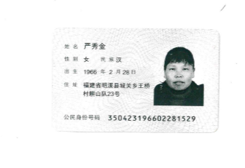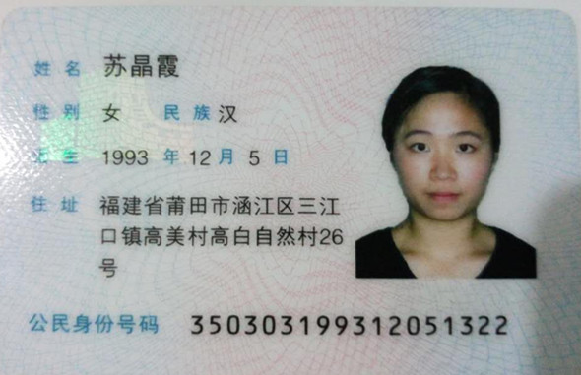
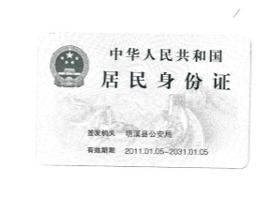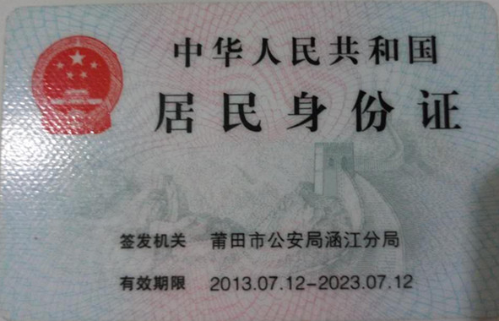
附件五
招标代理服务费承诺书

致：福建省承诚招标代理有限公司：
我们在贵司组织的 福建省直单位货物（设备）采购 项目（项目编号： 2016-CCZB-FJS011 ）的网上竞价活动中，如获成交。我们保证在领取网上竞价采购通知书的同时按中标金额的1.5%向贵司缴纳中标服务费。
我方如违约，愿接受按上述承诺金额的200%在投标保证金或货款中扣缴。

特此承诺！

竞价方全称（加盖公章）：_福建知鱼科技有限公司 __
地址：_福建省福州市鼓楼区五四北路思儿亭天骅大厦1538单元__
邮编：_350000__
电话：_ 0591-87620780 _ 传真：_ 0591-87620780
竞价方授权代表签字：____苏晶霞______
日期：_2016年11月14日

附件六
报价方应交的其它资料
- 资格证明文件：三证合一营业执照

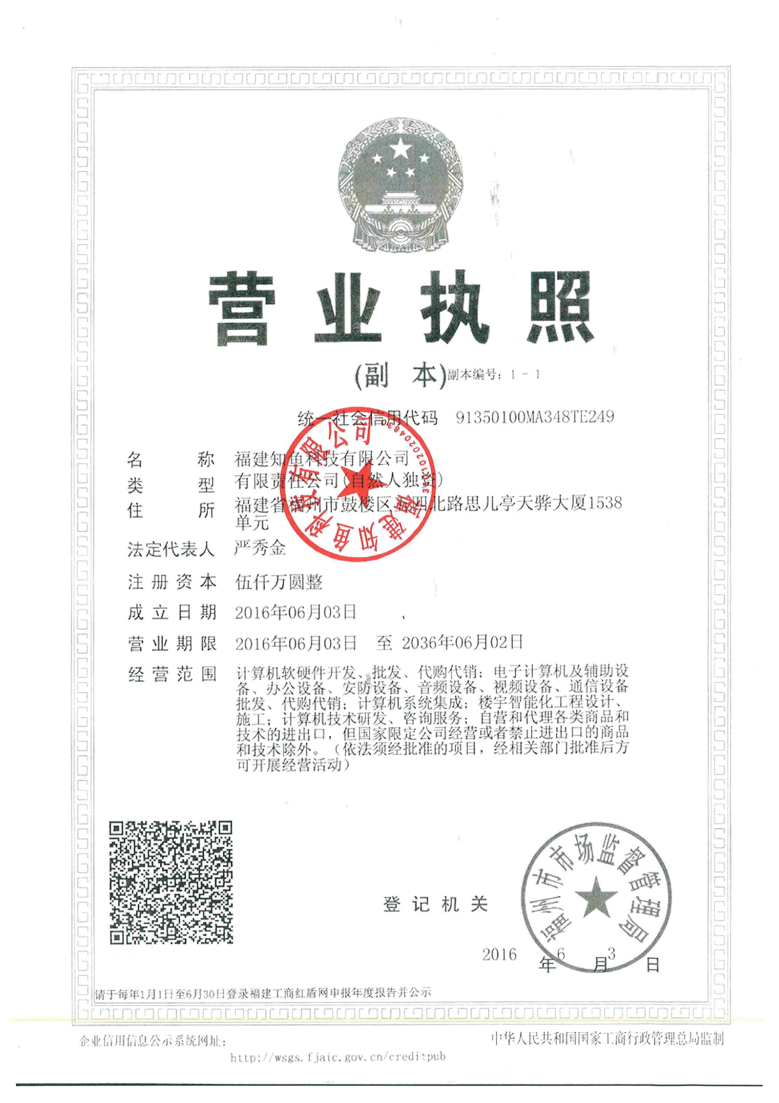

2. 产品资质：销售许可证
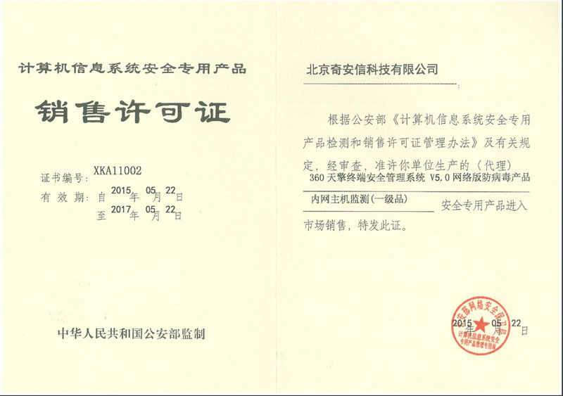

产品著作权
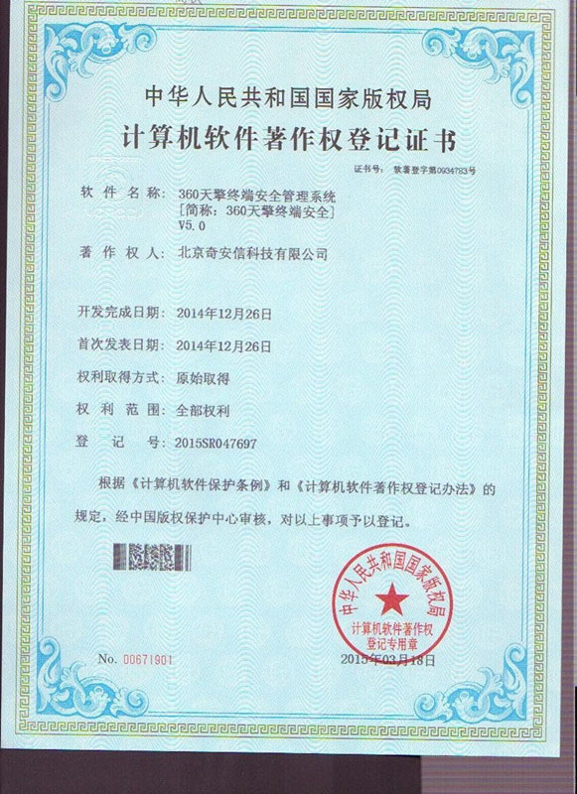

3.竞价保证金付款凭证
